Творческая мастерская «Ветка яблони»
(Подготовительная группа. Гуашь)
Подготовила
Костюкова И.И.,
воспитатель МАДОУ №2 «Ромашка»
город Губкин Белгородская область
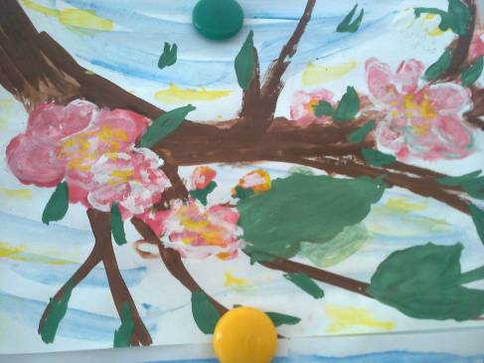
Цель: Формировать опыт восприятия разнообразных эстетических объектов и произведений искусства; развивать эстетические интересы, эстетические предпочтения, желание познавать искусство и осваивать изобразительную деятельность.
Задачи: Акцентировать внимание детей на том, что окружающий мир многоцветен и разнообразен; закрепить знания о различных техниках рисования; развивать эстетический вкус, творческое мышление; сформировать интерес к изобразительному искусству.
Демонстрационный материал:
Несколько картинок с веточкой яблони, мольберт, бабочка декоративная на магните, плакат: «Схема строения дерева», нарисованные на ватмане три дерева с ветками.
Раздаточный материал:
Фон-основа с веточками голубого цвета овальной формы, зеленая цветная бумага для листочков, клеящий карандаш, салфетки для клея, бумажные круги из салфеток для цветов, желтая цветная бумага, клеенка.
Предварительная работа:
Беседа о деревьях и кустарниках. Рассматривание деревьев в разное время года по иллюстрациям. Подготовка основного фона и приклеивание веточки из шпагата или веревочки.

Ход НОД.
Как сладко дремлет сад темно-зеленый,
Объятый негой ночи голубой!
Сквозь яблони, цветами убеленной,
Как сладко светит месяц золотой!
Таинственно, как в первый день созданья,
В бездонном небе звездный сонм горит,
Музыки дальной слышны восклицанья,
Соседний ключ слышнее говорит...
На мир дневной спустилася завеса,
Изнемогло движенье, труд уснул...
Над спящим градом, как в вершинах леса,
Проснулся чудный еженощный гул...
Откуда он, сей гул непостижимый?..
Иль смертных дум, освобожденных сном,
Мир бестелесный, слышный, но незримый,
Теперь роится в хаосе ночном?..Фёдор Тютчев
Педагог. Ребята сегодня мы собрались здесь для того чтобы рисовать , чтобы стать маленькими художниками. И сегодня я хочу показать вам необыкновенную гостью.
Вы, конечно, знаете что художники очень наблюдательные люди, их интересует весь многообразный мир – и природа, и люди, и их красота. Художник очень внимательно всматривается в окружающее, видит его в красках, формах, свете и тени, необычности их сочетаний. Художник рисует то, что его привлекает, радует, вызывает интерес, удивление. Показ натюрмортов Петрова – Водкина «Яблоки на красном фоне»
Вы знаете, что иногда, когда все спят, происходят удивительные события- некоторые вещи как бы оживают и даже можно услышать их разговор.
Пальчиковая гимнастика:
Наши милые цветы раскрывают лепестки. (Соединяют ладошки и раскрывают поочередно каждую пару пальчиков). Ветерок чуть дышит, лепестки колышет. (Дуют и шевелят пальчиками). Наши милые цветки закрывают лепестки. (Снова соединяют пальчики поочередно). Тихо засыпают, головой качают. (Покачали сложенными в бутон руками влево, вправо) .

Показ способа рисования.
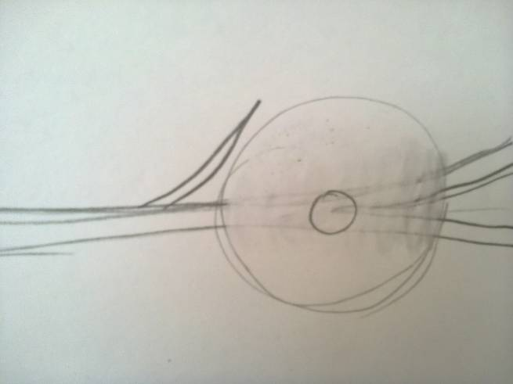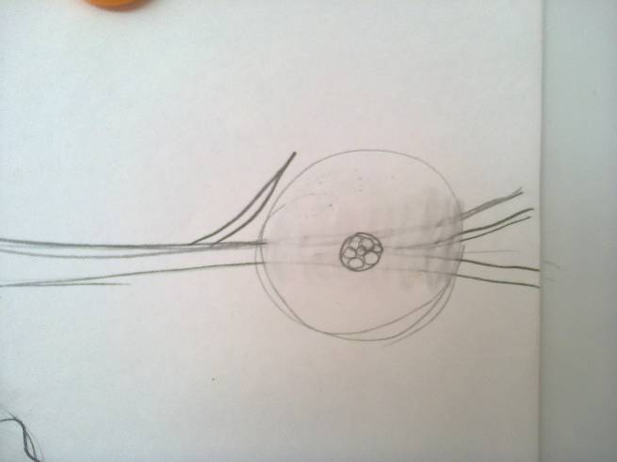
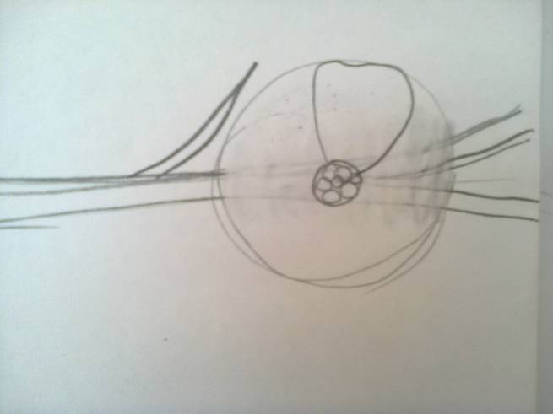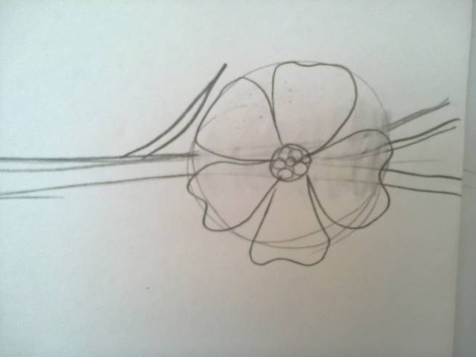
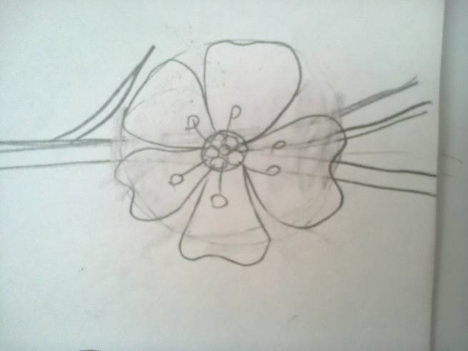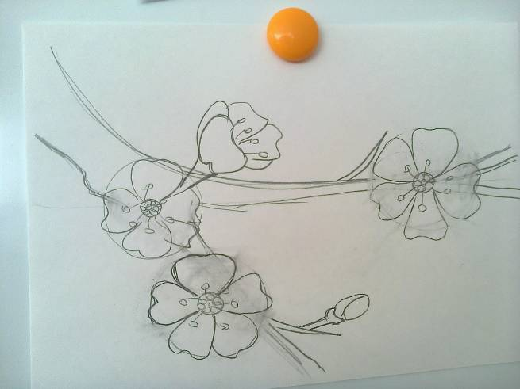
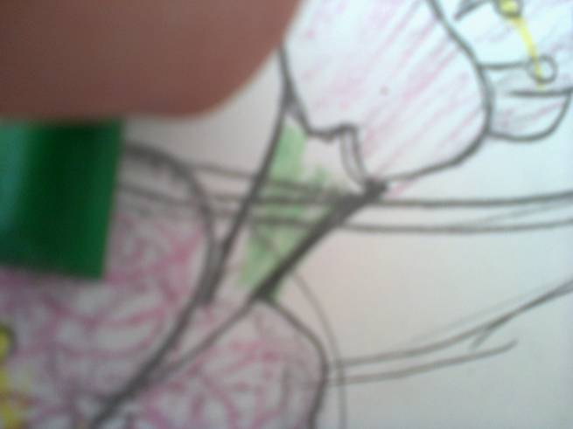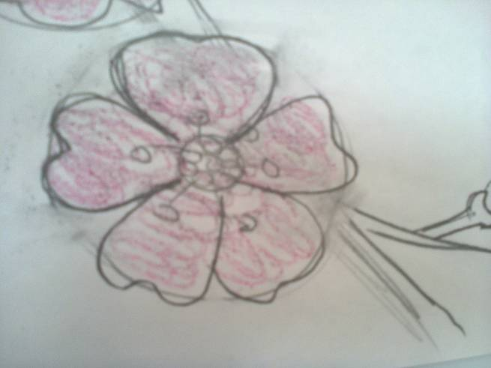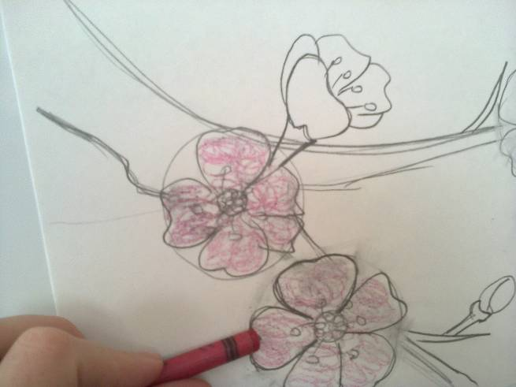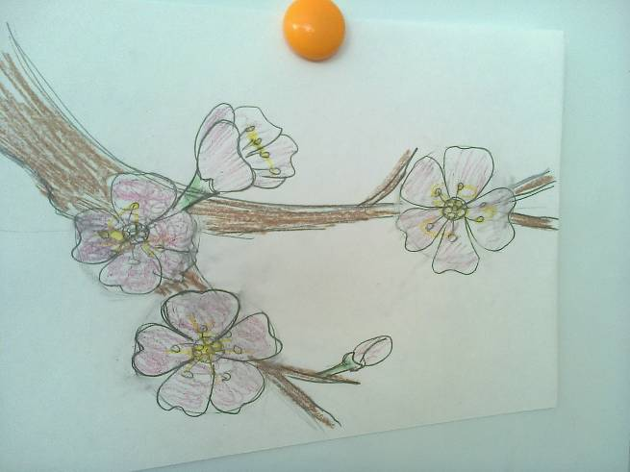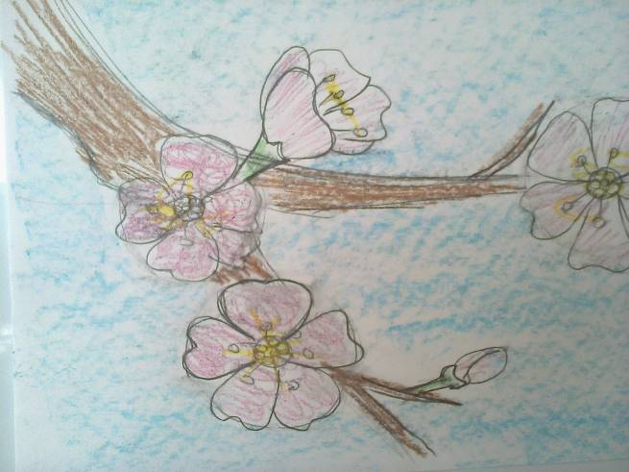

Работа детей.
Итог .
Литература.
Алябьева Е. А. «Тематические дни и недели в детском саду», Москва, 2005.
Лыкова И. А. «Изобразительная деятельность в детском саду. Старшая группа.» Москва, 2008.

